**Информация к проекту решения:**

**1.27. Агеев Олег Валентинович**

**Земельный участок:**

кадастровый номер **54:35:012790:7;** площадь 0,0691 га.

местоположение: **Дзержинский район, ул. Авиационная, 7** (планшет 2565);

**Зонирование:** (зона застройки индивидуальными жилыми домами (Ж-6);

**Заявленные требования:** *в части уменьшения минимального отступа от границ земельного участка с 3 м до 2 м со стороны ул. Авиационной.*

**Обоснование согласно заявлению:** *в связи с тем, что инженерно-геологические характеристики земельного участка являются неблагоприятными для застройки, в связи с фактическим расположением объекта капитального строительства и в целях соблюдения противопожарных норм*

**Планируется: завершение строительства жилого дома**

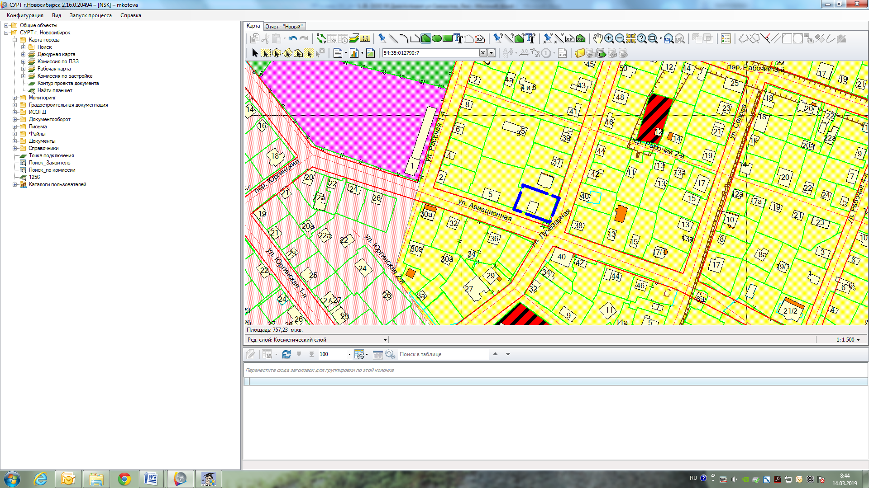

**2 м**

**Ж-6**

**54:35:012790:7**